Abschied von Duschka

Wir trauern um unser jüngstes Rudelmitglied. Ja, Duschka ist tot, wir behalten Sie in unserer Erinnerung. Ihre Qual hat nun ein Ende. Am 20. Juni 2023 wurde sie im französischen Montreuil-sur-Mer vom Tierarzt eingeschläfert. Noch vor wenigen Tagen in Windsor hat nichts auf eine Verschlechterung ihrer Krankheit hingewiesen. Sie spazierte mit uns in den Parks, spielte mit Kiara, jagte Kaninchen, ass und trank mit Appetit. In nur 3-4 Tagen verschlechterte sich aber ihr Zustand dramatisch. Sie begann wieder schwer zu Schnaufen, hatte immer weniger Energie, ihr Herz raste und sie wurde zusehends apathischer. Sie ist uns dann auch zweimal einfach umgekippt. Nachdem wir wieder auf dem Festland waren besuchten wir umgehend den Tierarzt. Der Bluttest ergab katastrophale Werte. Sie hatte kaum noch rote Blutkörperchen (9 statt 35 Prozent). Der Untersuch liess schlimmes erahnen, stellte sie etwa ihren umgeknickten Fuss nicht zurück, löste spontan Wasser oder war der Bauch aufgedunsen. Nach einer langen unruhigen Nacht haben wir uns dann entschieden sie gehen zu lassen und ihr unnötiges Leid zu ersparen. Wir wissen auch nicht was für eine Erkrankung hinter der Blutanämie steckt, möglich ist etwa eine Autoimmunerkrankung, ein Tumor oder Krebs, wir wollen es auch nicht wissen.

In Erinnerung bleiben wird uns ihre treue Begleitung, immer dicht bei uns, nie ohne Sichtkontakt und jederzeit abrufbar. Sie wollte uns gefallen, war lernwillig, gab ihrer Freude in allen möglichen Tönen von sich und sprach mit uns wie kaum ein anderer Hund. Ihr treuer Blick vermochte jeden zu besänftigen und ihren Schabernack zu verzeihen. Sie war durchaus ein Energiepaket, konnte auch mit ihren kurzen Beinen sprinten und Bögen schlagen oder aus dem Stand ein grösseres Hindernis überspringen. Ja in England wurde sie sogar zur Wasserratte, sprang in die Fluten und schwamm so schnell um den Stock zu holen, dass Kiara nur noch vom Land aus zusehen konnte. Auch an ihre Rituale werden wir uns erinnern, wie sie etwa Sabines Hände leckte oder bei Roger am Abend auf Bett sprang um sich ihre «Knudeleinheiten» abzuholen.

In trauriger Erinnerung
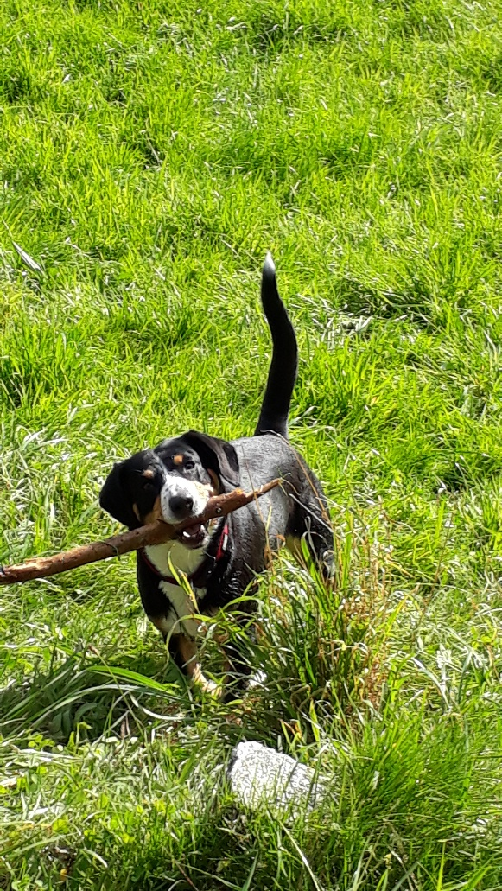
Sabine und Roger mit Kiara

